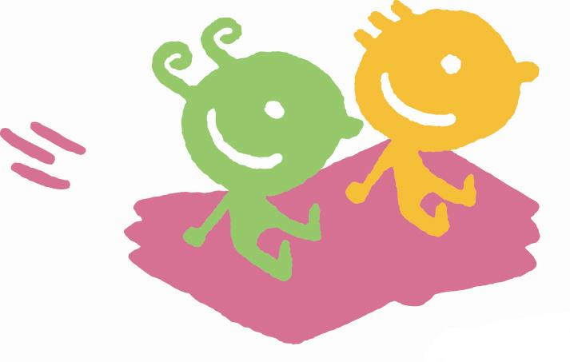
Buchstart Treff für Eltern mit Kindern zwischen 1 und 4 Jahre.
Mit Anja Fankhauser
Eintritt frei!
Donnerstag, 9.30-10.00 Uhr:
15. Sept. / 20. Okt. / 17. Nov. /
15. Dez. 2022

Geschichten, Kinderreime, Lieder und Gedichte für einen Alltag voller Klang & Rhythmus, Sinn & Nonsens, Lust& Laune.
Krabbelmärchen, Fingerspiele, Sprachmusik.
Dazu viele Pappbücher zum Entdecken und Ausleihen – willkommen mit den allerjüngsten Gästen in der Bibliothek.

Aramsamsam Buchstart ist ein Angebot
der Gemeindebibliothek Pratteln

